Технологическая карта урока окружающего мира по теме: «Разнообразие растений».
Тип урока: урок изучения нового материала.
Цель урока: создать условия для усвоения детьми новой информации об основной классификации растений; рассмотреть особенности каждой группы растений их сходство и различие.
Задачи урока:
Образовательная: познакомить учащихся с группами растений и их признаками (по которым можно различить растения разных групп);
Развивающая: учить наблюдать, анализировать, сравнивать и обобщать полученные знания;
Воспитательная: воспитывать умение работать в коллективе; любовь и бережное отношение к природе.
Коммуникативные УУД: Уметь донести свою позицию до собеседника, слушать других, пытаться принимать другую точку зрения; читать в слух и про себя тексты учебников выделять в них главное;
Регулятивные УУД: Самостоятельно формулировать цели урока после предварительного обсуждения (совместно с учителем); проговаривать предстоящую работу на уроке.
Познавательные УУД: Формировать умение извлекать информацию, представленную в разных формах; перерабатывать полученную информацию: делать выводы в результате совместной работы всего класса.
Планируемый результат: учащиеся должны научиться определять растения разных групп; анализировать, сравнивать и делать выводы из изученного материала.
Методы обучения: словесный, наглядный, практический.
Оборудование: учебник «Мир вокруг нас» А. Плешаков, рабочая тетрадь, проектор, электронная презентация, карточки со словами, плакат.
Для учащихся: учебник «Мир вокруг нас» А. Плешаков, рабочая тетрадь, таблица, сигнальные карточки, атлас-определитель, картинки.
Ход урока
Этап | Деятельность учителя | Деятельность обучающихся | Примечания
Организационный момент | - Здравствуйте, ребята! Я рада вас видеть!  - Проверим вашу готовность к уроку. Напомню, что вам понадобится: учебник окружающего мира, тетрадь на печатной основе, дневник, пенал и раздаточный материал.  - Отлично! Вижу, что вы готовы к работе. Тихо садимся на свои места. | - (Приветствуют учителя стоя).  - (Проверяют свою готовность к уроку).  - (Тихо садятся на свои места).
Актуализация знаний | Ребята, для того, чтобы узнать тему урока, отгадайте загадки:  -Только тронь  Отдёрнешь ладонь:  Обжигает, как огонь.  На зелёной хрупкой ножке  Вырос шарик у дорожки.  Ветерочек прошуршал  И развеял этот шар.  Вдоль дорожек его встретишь,  Ранки, ссадины излечишь,  Сорвёшь листочек осторожно.  Кто нас излечит?  Как можно назвать одним словом все эти отгадки? | -крапива.  -одуванчик.  -подорожник.  -Растения. | Слайд 1  Слайд 2  Слайд 3
Разъяснение обучающимся целей и задач урока | - Сформулируйте тему нашего урока.  - Какую цель мы для себя поставим? | Разнообразие растений.  -Мы должны познакомиться с разнообразием растений.  -Узнать, на какие группы делятся растения.  -Научиться отличать группы растений между собой. | Слайд 4  (Опорные слова на доске)  Познакомимся…  Узнаем…  Научимся…
Освоение новых знаний. Переход от теории к практике | Перед вами, на столах лежат карточки № 1 с высказываниями. Если вы согласны с высказыванием поставьте +, если не согласны -.  В конце урока, после изучения темы мы сравним ваши ответы.  -Посмотрите на картинку и назовите эти растения.  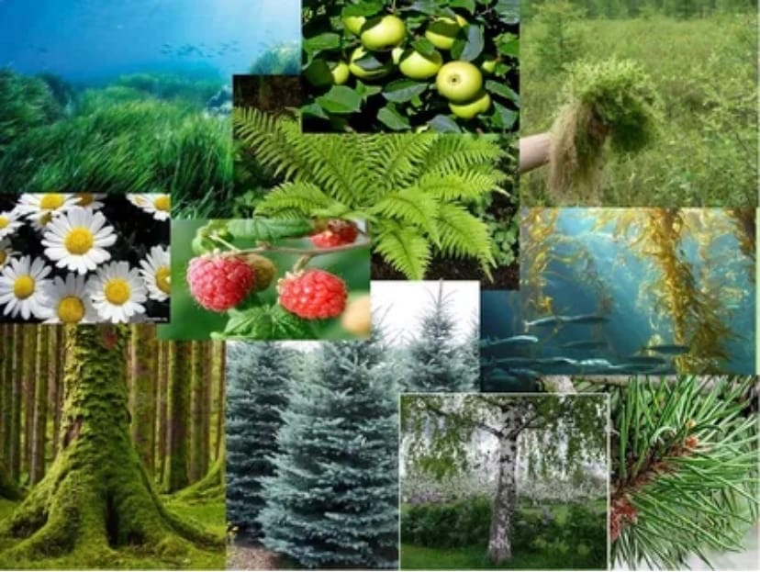  -В толковом словаре Сергея Ивановича Ожегова указано, Ботаника, это наука, изучающая растения.  -Учёные-ботаники делят растения на несколько групп.  -Подумайте, на какие группы мы можем разделить эти растения по месту произрастания?  -А по какому признаку я разделила эти растения? (если учитывать их значение в окружающей среде и для людей)  -А по строению стебля?  Растения  1. культурные 2. дикорастущие 1.водные 2. наземные 1.деревья 2.кустарники 3.травы  -Растения на Земле встречаются повсюду.  Вы, наверное, слышали такое выражение: «Растения – зелёная одежда Земли».  Как вы это понимаете?  - Верно, растения образуют луга, леса. Зелёный наряд делает нашу планету удивительной.  -Вспомним части растения.  ШТОРКА  Работа по учебнику.  Рассмотрите в учебнике иллюстрацию на странице 69.  Сравните растения, найдите сходства и различия.  - Прочитайте текст на странице 70.  -На какие группы делится царство растений?  -Запишите ответы в карточку № 2, которая лежит у вас на парте.  -Где растут водоросли?  -Где можно встретить мхи?  -Как узнать папоротники?  -Назовите хвойные растения.  - Какая из групп наиболее разнообразна?  -Вспомним правила работы в парах.  -В парах заполните карточку № 3 простым карандашом,  Пользуясь информацией из учебника на стр. 70  Прочитайте, что вы узнали про:  Водоросли,  мхи,  папоротники,  хвойные растения,  цветковые растения  Проверим ваши ответы с эталоном на доске.  Шторка  Физкультминутка: Деревья, кустарники, травы.  Работа в рабочей тетради  № 1 (страница 39)  - Прочитайте задание. Рассмотрите рисунки. На каждом рисунке изображены представители разных групп царства растений. Найдите их отличительные признаки, пронумеруйте рисунки. (2, 4, 5, 1, 3.)  После выполнения задания поводится взаимопроверка.  У вас на столах лежит карточка № 2.  Восстановите текст.  -Работа с деформированным текстом.  Царство растений очень ____________. Ученые- ____________ делят его на ____________ групп. Среди них ____________, ____________, ____________, ____________ и ____________ растения. В каждой группе ____________ много видов.  Вернёмся к карточке № 1 Проверим ваши ответы.  Ответьте на вопросы «Верите ли вы?»  Вопросы:  1. Верно ли, что наука, изучающая растения называется ботаникой? (да)  2. У мхов есть корень, стебель, лист, цветок? (нет)  3. У цветковых растений есть корень, стебель, лист, цветок, плоды с семенами? (да)  4. У папоротников есть цветы? (нет)  5. Растение – живой организм? (да)  6. Водоросли имеют корень, стебель, листья и цветок. (нет) | -Заполняют карточки.  -Водоросли, ель, берёза, малина, мох, яблоня, сосна, папоротник.  -Водные и наземные.  -Культурные и дикорастущие.  -Деревья, кустарники, травы.  -Корень, стебель, лист, плод, цветок.  -У одних растений есть цветки, у других нет.  - У одних растений иголки, видоизменённые листья, у других – листья.  -Одни растения живут в воде, другие на суше.  -Водоросли, мхи, папоротники, хвойные растения, цветковые растения.  -Записывают группы растений в карточку.  -В воде.  -Во влажных местах.  -По красивым листьям, похожим на перья.  Сосна, ель, кедр, можжевельник и др.  Цветковые растения.  Читают текст и заполняют таблицу.  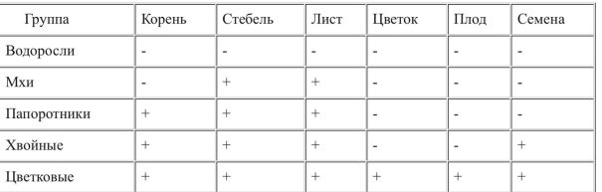  Деревья: берёза, осина, клён  Кустарники: малина, смородина, сирень  Травы: клевер, колокольчик, крапива, подорожник  Царство растений очень разнообразно. Ученые- ботаники делят его на несколько групп. Среди них водоросли, мхи, папоротники, хвойные и цветковые растения. В каждой группе растений много видов. | Слайд 5  Оформляю на доске схему с помощью карточек  Слайд 11  БОТАНИКА-наука, изучающая растения.  Слайд  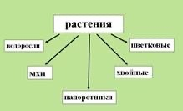  Слайды 13-17
Подведение итогов. Рефлексия | - Наш урок подходит к концу. Вспомним цель, которую перед собой ставили в начале урока. Как вы считаете, мы смогли ее добиться?  -Перечислите группы растений, изученные на уроке.  - О чем мы говорили на уроке? Что нового вы сегодня узнали? Чему научились?  - Ребята, у вас на столах лежат цветные кружки.  Поднимите зеленый кружок, если вам было все понятно, вы активно работали и вы остались довольны своей работой.  Поднимите красный кружок, если у вас возникали трудности во время урока, что – то не успели сделать. Или если у вас совсем ничего не получилось, вы не очень довольны своей работой.  - Сейчас мы с вами откроем дневники и запишем домашнее задание:  Стр. 69-73 – учить, подготовиться к пересказу.  - Ребята, вы молодцы! Спасибо вам за работу! Урок окончен! | - Да, смогли.  -Водоросли, мхи, папоротники, хвойные растения, цветковые растения.  - Ответы детей  - (Открывают дневники и записывают домашнее задание).
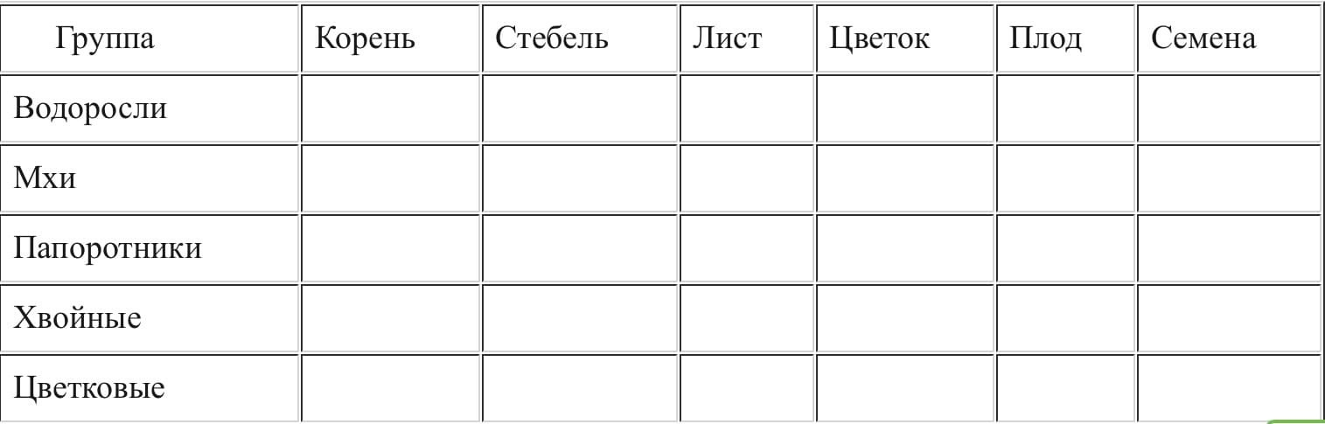

Водоросли. У них отсутствуют корень, стебель, лист, цветок, плод и семена. Слово «водоросли» означает, что это растения, живущие в воде. Водоросли бывают разной окраски: красные, золотистые, зеленые. Всего известно около 30 тысяч видов водорослей. Некоторые водоросли крепятся ко дну. К ним относятся, например, крупные зелёные скопления, которые называют тиной.
Мхи. У них есть только стебель и лист, других частей мхи не имеют. Большинство мхов предпочитают влажные тенистые места. Если взять в руки мох, сжать его, то из него вытечет много воды. Вытягивать воду из почвы не надо, поэтому у мхов нет корней.
Папоротники. У них есть корень, стебель, листья, других частей они не имеют. Папоротники встречаются в лесах, на стволах крупных деревьев, на скалах, на болотах, в реках и озёрах, по обочинам дорог. Папоротник относится к числу наиболее древних растений.
Хвойные растения. У них есть корень, стебель - ствол, листья – хвоинки. Цветков и плодов они не имеют. Семена хвойных растений находятся в защищающих их шишках. В один из сухих дней чешуйки шишек раскрываются, освобождая созревшие семена.
Цветковые растения. У них есть все части: корень, стебель, лист, цветок, плод с семенами.
Цветковые растения встречались на Земле ещё со времён динозавров. Цветковые растения – самый обширный отдел растительного мира. 250 тысяч видов растений насчитывают учёные – ботаники. Эти растения самые разнообразные.

